**Colocar esta tabela na 1FN.**

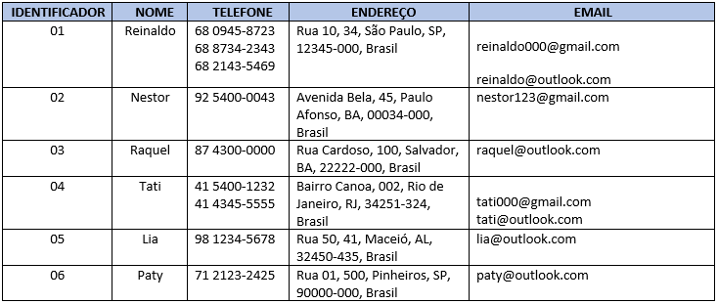

**Resposta:**

|  |  |
| --- | --- |
| IDENTIFICADOR | NOME |
| 01 | Reinaldo |
| 02 | Nestor |
| 03 | Raquel |
| 04 | Tati |
| 05 | Lia |
| 06 | Paty |

|  |  |  |  |  |  |
| --- | --- | --- | --- | --- | --- |
| IDENTIFICADOR | LOGRADOURO | CIDADE | ESTADO | CEP | PAIS |
| 01 | Rua 10, 34 | São Paulo | SP | 12345-000 | Brasil |
| 02 | Avenida Bela ,45 | Paulo Afonso | BA | 00034-000 | Brasil |
| 03 | Rua Cardoso | Salvador | BA | 22222-000 | Brasil |
| 04 | Bairro Canoa | Rio de Janeiro | RJ | 34251-324 | Brasil |
| 05 | Rua 50,41 | Maceió | AL | 32450-435 | Brasil |
| 06 | Rua 01,500 | Pinheiros | SP | 90000-000 | Brasil |

|  |  |
| --- | --- |
| IDENTIFICADOR | TELEFONE |
| 01 | 68 0945-8723 |
| 01 | 68 8734-2343 |
| 01 | 68 2143-5469 |
| 02 | 92 5400-0043 |
| 03 | 87 4300-0000 |
| 04 | 41 5400-1232 |
| 04 | 41 4345-5555 |
| 05 | 98 1234-5678 |
| 06 | 71-2123-2425 |

|  |  |
| --- | --- |
| IDENTIFICADOR | EMAIL |
| 01 | [reinaldo000@gmail.com](mailto:reinaldo000@gmail.com) |
| 01 | [reinaldo@outlook.com](mailto:reinaldo@outlook.com) |
| 02 | [nestor123@gmail.com](mailto:nestor123@gmail.com) |
| 03 | [raquel@outlook.com](mailto:raquel@outlook.com) |
| 04 | [tati000@gmail.com](mailto:tati000@gmail.com) |
| 04 | [tati@outlook.com](mailto:tati@outlook.com) |
| 05 | [lia@outlook.com](mailto:lia@outlook.com) |
| 06 | [paty@outlook.com](mailto:paty@outlook.com) |